中国建筑国际集团有限公司
首届「海之子杯」
高校AI智能体应用大赛
完整方案（高校版 · 含合作生态规划）
【内部资料 · 严格保密 · 未经授权不得外传】
2026年6月

一、方案概述
本方案依据集团关于校园AI大赛的最新要求编制，旨在面向全球高校在校学生，以智能体（AI Agent）为主要技术载体，发掘能用人工智能解决建筑行业真实问题的青年人才，并与集团「海之子」校招计划、AI员工社区建设、科技立项工作形成闭环联动。
赛事全称：中国建筑国际首届「海之子杯」高校AI智能体应用大赛
赛事定位：以央企「为人民造好房、为工友谋幸福」使命为纲，聚焦主业场景与社会责任，打造兼具选拔精准性、业务贴合度、招聘联动性与行业影响力的智能化校招品牌赛事。
主办单位：中国建筑国际集团有限公司
参赛对象：海内外全日制高等院校在校学生（本科、硕士、博士），专业不限。
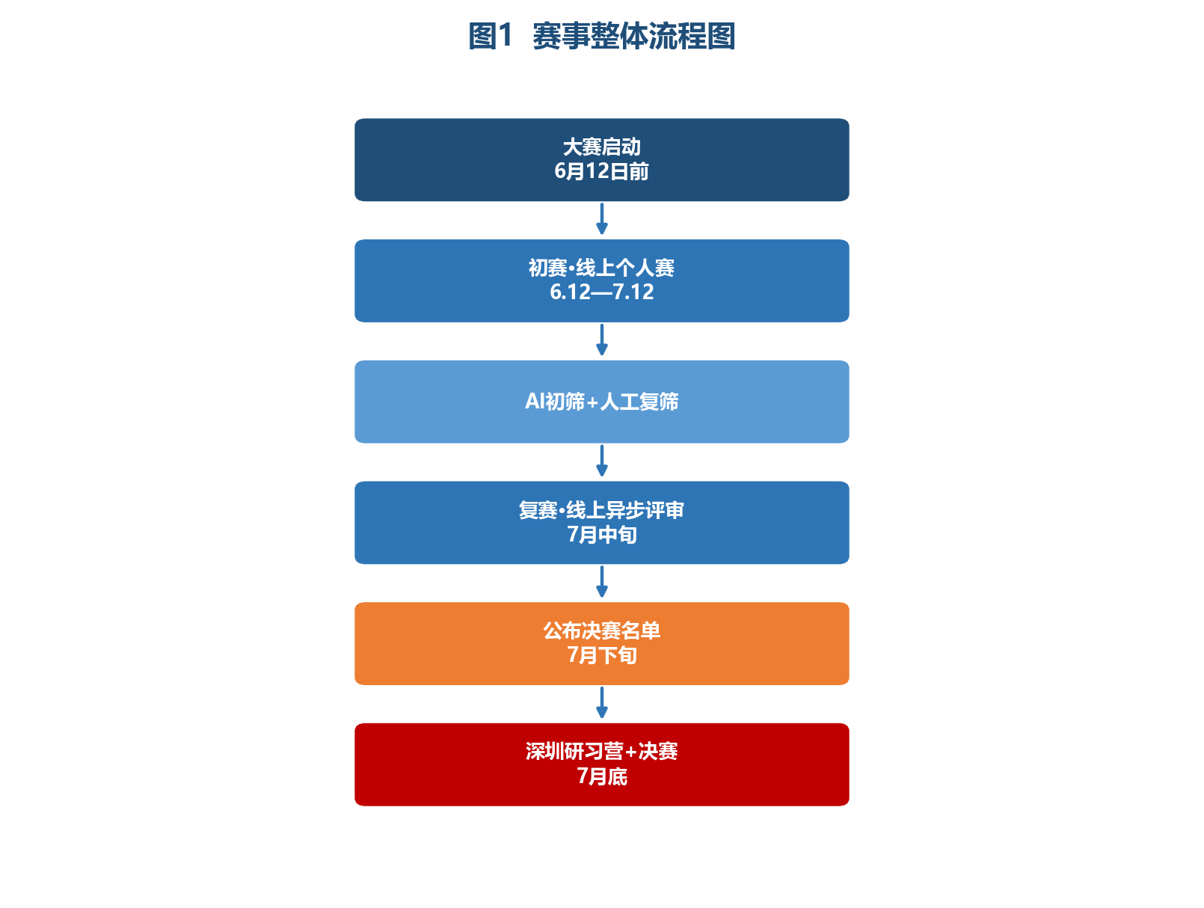
图1 赛事整体流程图
二、设计原则
- 使命导向：两大赛道紧扣集团主业与社会责任，避免泛化命题、偏离央企形象。
- 作品驱动：以标准化材料提交与线上评审为主，取消传统校园宣讲与校园大使机制。
- 激励合规：荣誉与职业发展通道为主、现金激励为辅，兼顾国有企业背景与合规要求。
- 生态共建：联合高校与AI企业，以「真实场景+学术背书+技术前沿」提升赛事公信力与含金量。
- 闭环联动：获奖队伍享受科技立项、应届生Offer、AI员工兼职三大直通车。
- 公平高效：AI初筛与人工复筛相结合，评审标准统一、过程可追溯。

三、赛题赛道设置
本次大赛设置两个主赛道方向，另设一项开放创新补充通道，形成「两大赛道 + 一个开放项」结构。
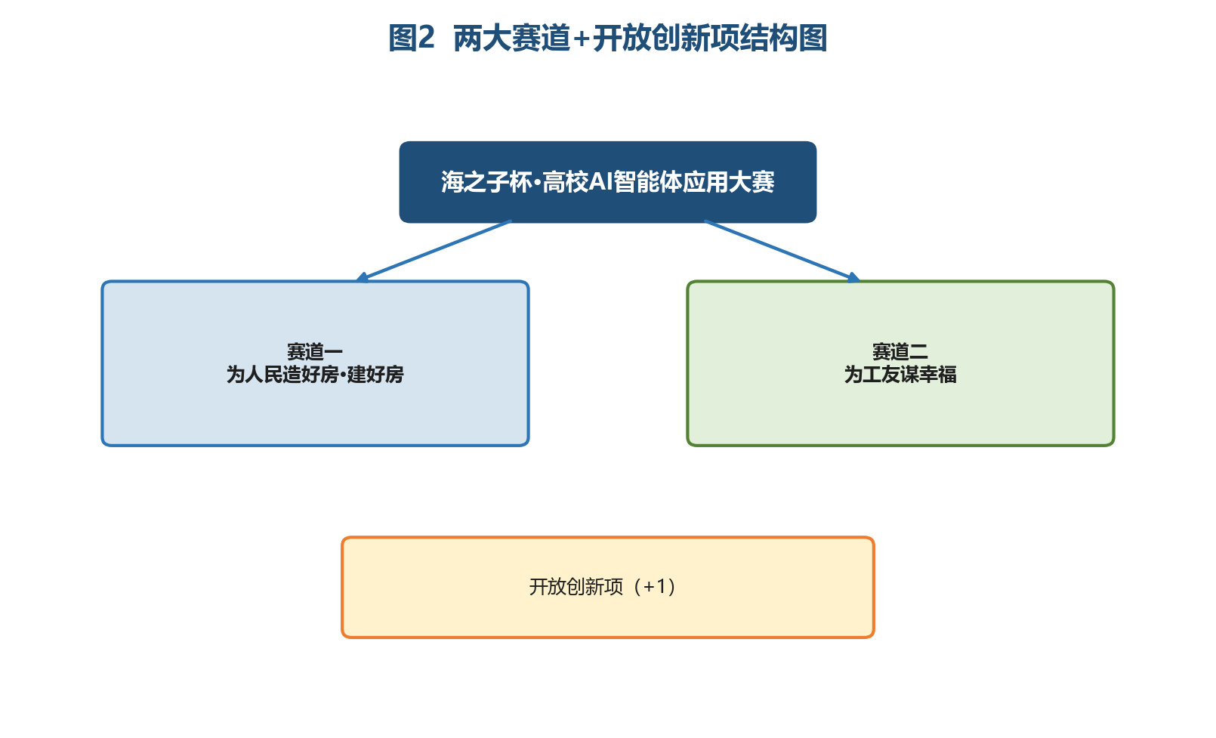
图2 两大赛道+开放创新项结构图
（一）赛道一：为人民造好房 · 建好房
使命锚点：围绕「安全耐久、健康舒适、绿色低碳、智慧便捷」好房子标准，聚焦建筑设计、智慧建造、项目管理、品质管控及智慧运营相关场景。
赛道口号：用AI，让每一套房子都经得起考验。
子方向 | 典型应用场景 | 建议面向专业
精工建造 | 智能审图、装配式调度、进度/成本管理、数字孪生 | 土木、结构、机电、计算机等
幸福空间 | 户型比选、规范审查、绿色能耗测算、智慧社区运维 | 建筑、规划、环境、能源等
智慧运营 | 标书审阅、资产招商匹配、投资信息初筛 | 经管、金融、法学、计算机等

（二）赛道二：为工友谋幸福
使命锚点：围绕工友安全、权益、成长与生活关怀，探索有温度的AI应用。
赛道口号：用AI，让每一位建设者都被看见。
子方向 | 典型应用场景 | 建议面向专业
安全保障 | 高风险作业预警、安全培训、事故案例问答 | 安全工程、土木、计算机等
权益守护 | 劳务合同审查、普法咨询、工资/考勤咨询 | 法学、公管、劳动与社会保障等
暖心成长 | 心理疏导、技能培训推荐、生活服务导航 | 心理学、HR、医学、教育学等

（三）开放创新项（+1）
不占主赛道评奖名额，可探索产业互联网、城市更新、绿色低碳、青年工程师成长等前沿议题。

四、参赛材料要求（4+1结构）
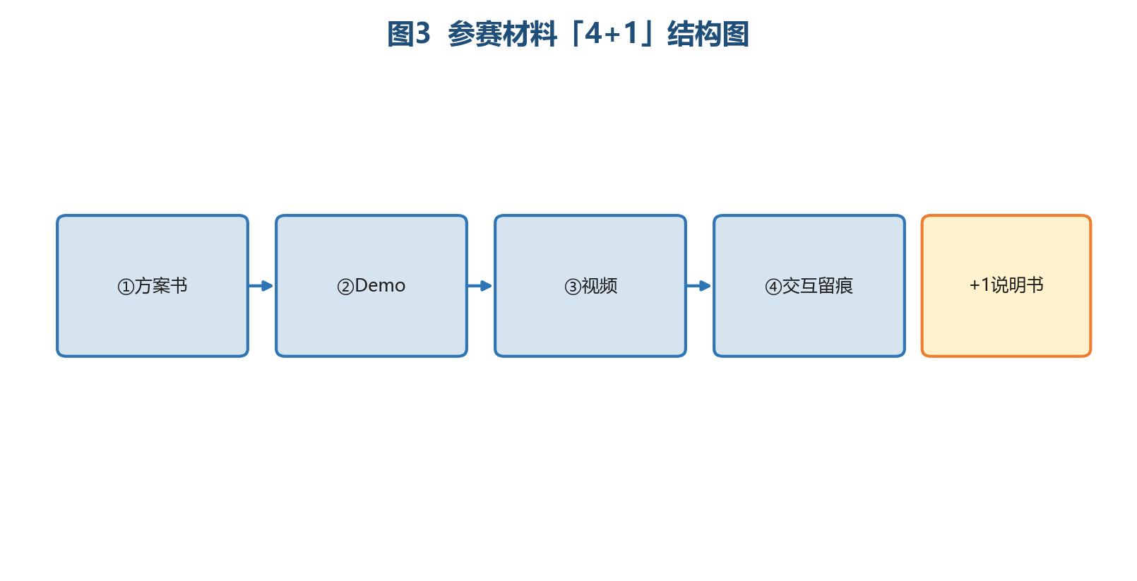
图3 参赛材料「4+1」结构图
序号 | 材料名称 | 内容与格式要求 | 评审用途
1 | 项目方案书 | 标准模板，含背景痛点、功能架构、AI思维链、赛道归属 | 评审主文档
2 | 智能体Demo | 可访问链接或可运行代码包+使用说明 | 技术验证
3 | 核心演示视频 | 约2分钟、720p+、参赛者出镜 | 表达力核验
4 | AI交互留痕 | 对话截图或日志导出 | 原创佐证
+1 | 开放创新项说明书（可选） | 说明创新点及与主赛道关联 | 开放项评审

五、赛程安排
阶段 | 时间 | 形式 | 核心内容
启动报名 | 6月12日前 | 官网 | 大赛启动，开放注册
初赛 | 6.12—7.12 | 线上个人赛 | 提交4+1材料；AI初筛+人工复筛
复赛 | 7月中旬 | 线上个人赛 | 异步评审，综合评定
公示名单 | 7月下旬 | 官网 | 公布决赛入围选手
研习营+决赛 | 7月底（3天） | 线下·深圳 | 组队、研学、限时迭代、答辩颁奖

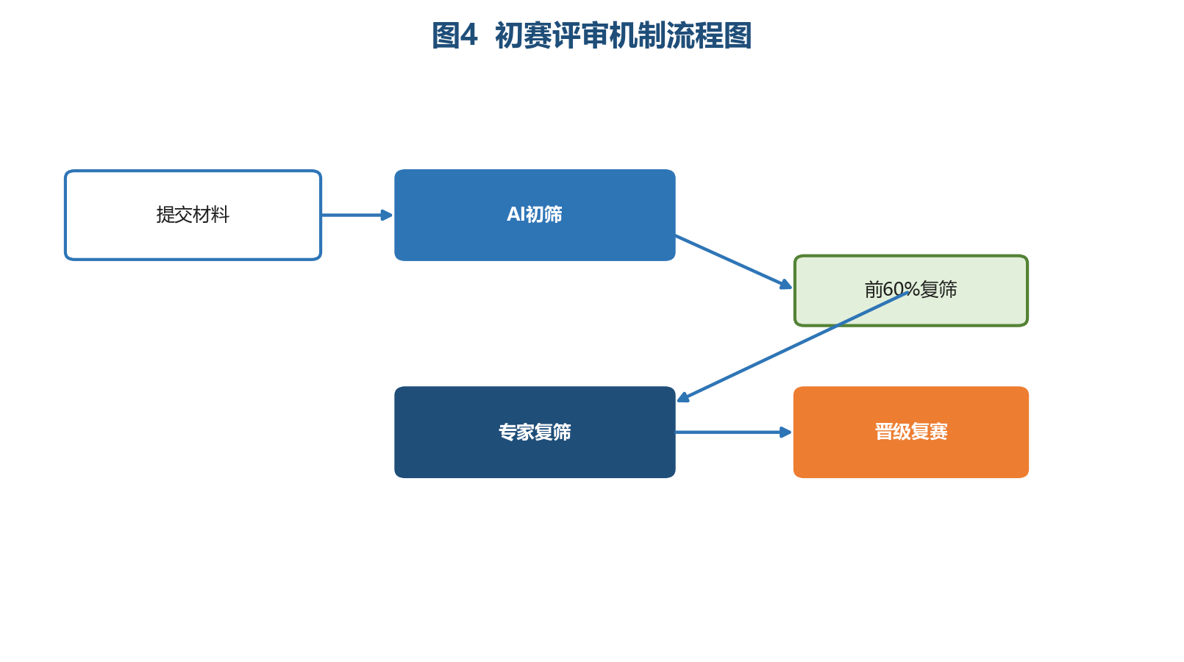
图4 初赛评审机制流程图
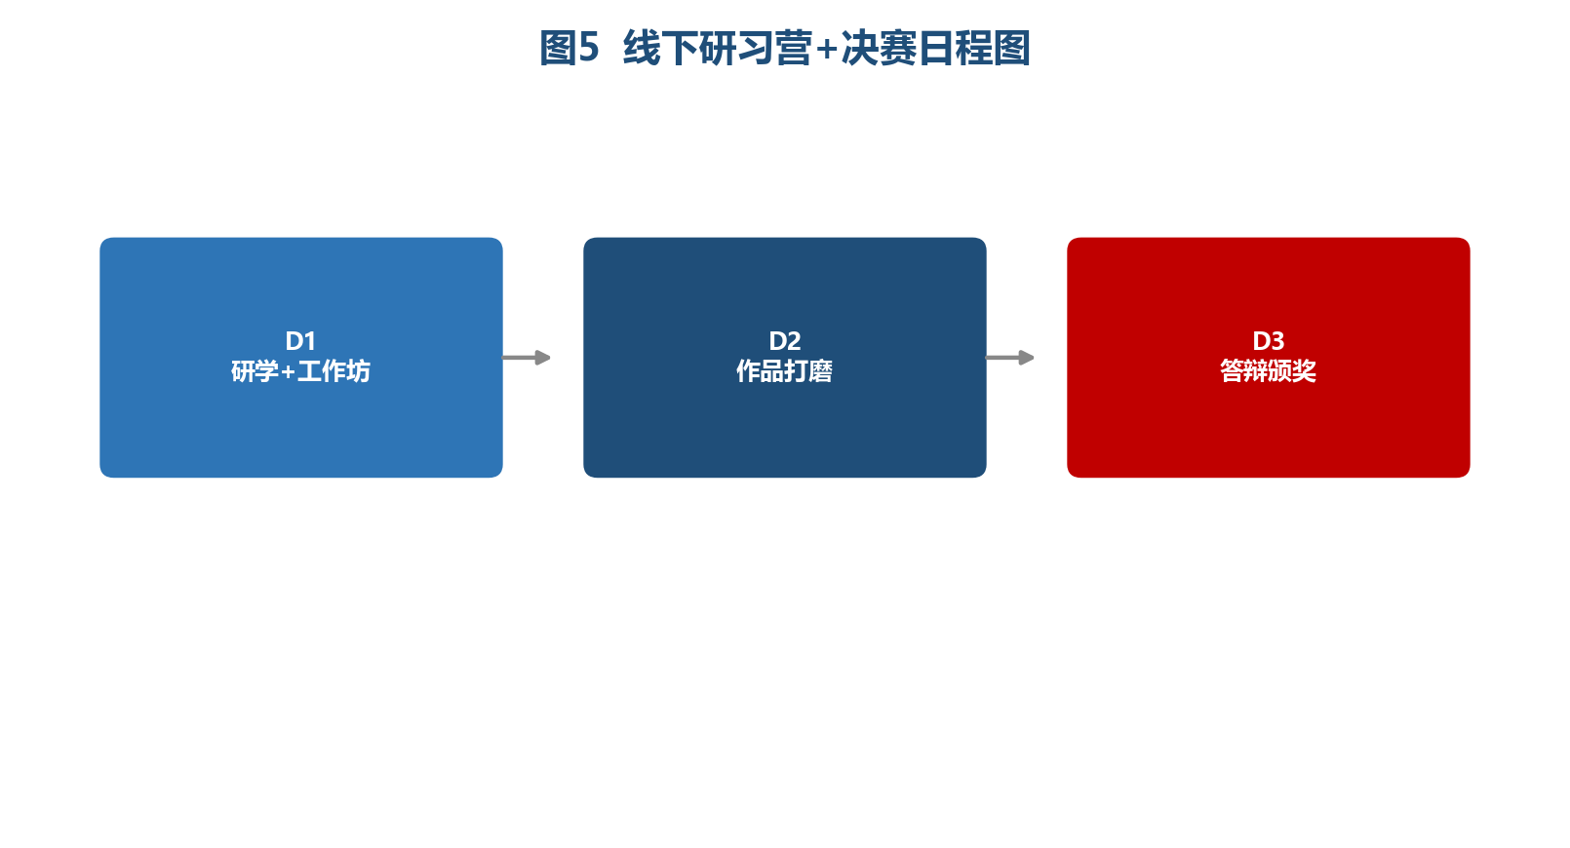
图5 线下研习营+决赛日程图

六、评审体系
维度 | 权重 | 赛道一侧重点 | 赛道二侧重点
使命契合度 | 20% | 建造、品质、绿色、智慧 | 工友安全、权益、尊严
创新与原创 | 25% | 工程逻辑+AI新颖度 | 人文关怀与场景温度
技术实现 | 25% | Demo、思维链、工具调用 | 同上
落地可行性 | 20% | 项目部/设计院所试点潜力 | 劳务管理场景试点潜力
材料完整性 | 10% | 4+1材料规范性 | 同上

评审团构成（含金量支撑）：集团业务专家 + 合作高校教授 + AI企业技术专家，按7:2:1比例配置决赛评委。
七、激励与奖励体系
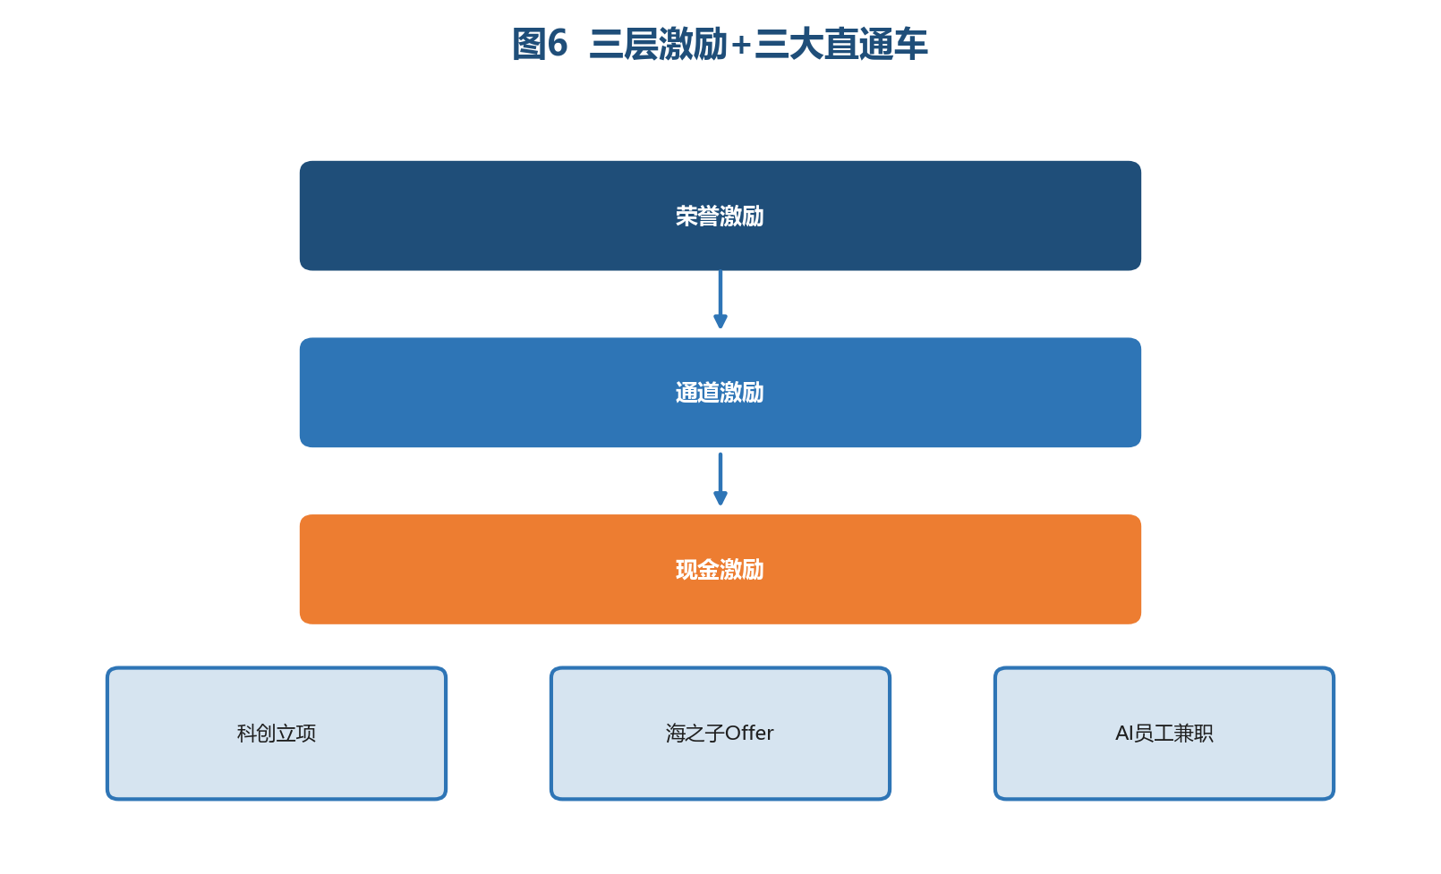
图6 三层激励+三大直通车
奖项 | 名额 | 金额/队
一等奖 | 1支 | 3万元
二等奖 | 3支 | 2万元
三等奖 | 5支 | 1万元

直通车 | 适用对象 | 兑现内容
科创立项直通车 | 一等奖及赛道冠军 | 课题入库+专项经费
海之子Offer直通车 | 决赛优胜且岗位匹配 | 校招绿色通道
AI数字员工实践直通车 | 优秀作品团队 | 兼职产品经理/场景顾问

八、组织保障与分工
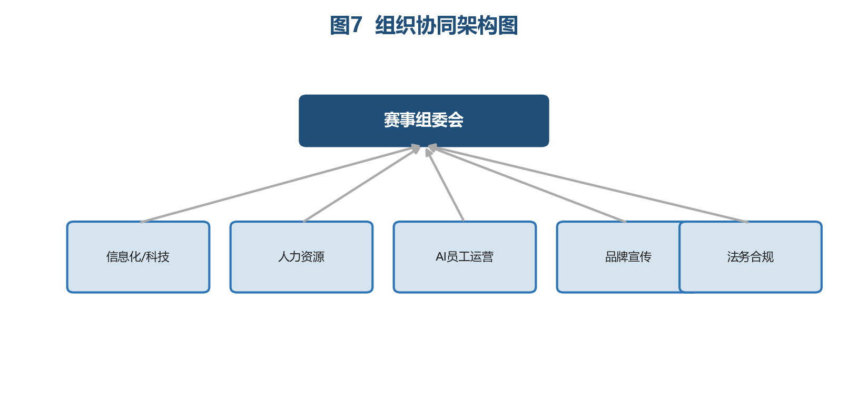
图7 组织协同架构图
模块 | 职责
赛事组委会 | 统筹赛程、评审、激励兑现、合作方对接
信息化/科技 | AI初筛、决赛命题、科创立项
人力资源部 | Offer直通车、HR 1v1
AI员工运营 | 兼职直通车、案例沉淀
品牌/宣传 | 官网、短视频、合作方联合宣发
法务/合规 | 规则、知产、激励合规

九、合作生态与含金量提升规划
赛事含金量不仅取决于奖金规模，更取决于「出题权威性、评审公信力、技术前沿性、成果转化率」四要素。本章规划通过高校合作与AI企业合作，构建「央企出题、高校背书、AI企业赋能、青年共创」的产教融合生态，将海之子杯打造为建筑行业AI应用领域的标杆赛事。
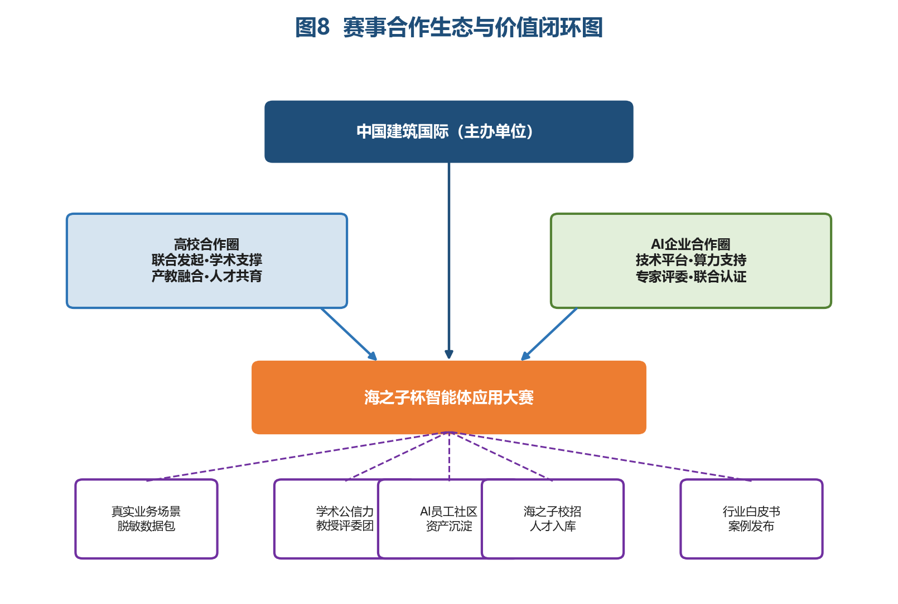
图8 赛事合作生态与价值闭环图
（一）含金量提升总体目标
维度 | 现状短板 | 合作后目标（首届） | 长期目标（3届内）
权威性 | 单一企业主办，外部认知有限 | 3所以上双一流高校联合发起 | 形成「建筑AI创新高校联盟」
技术性 | 选手自备工具，标准参差 | 头部AI企业提供平台与算力 | 建立建筑行业智能体评测基准
场景性 | 赛题偏概念化 | 提供脱敏真实业务场景包 | 年度发布《建筑AI应用白皮书》
转化性 | 赛事结束即散 | 优秀作品直入AI员工社区 | 30%获奖作品一年内项目落地
人才性 | 仅面向校招 | 学分认定+导师推荐 | 成为海之子计划核心人才入口

（二）高校合作规划
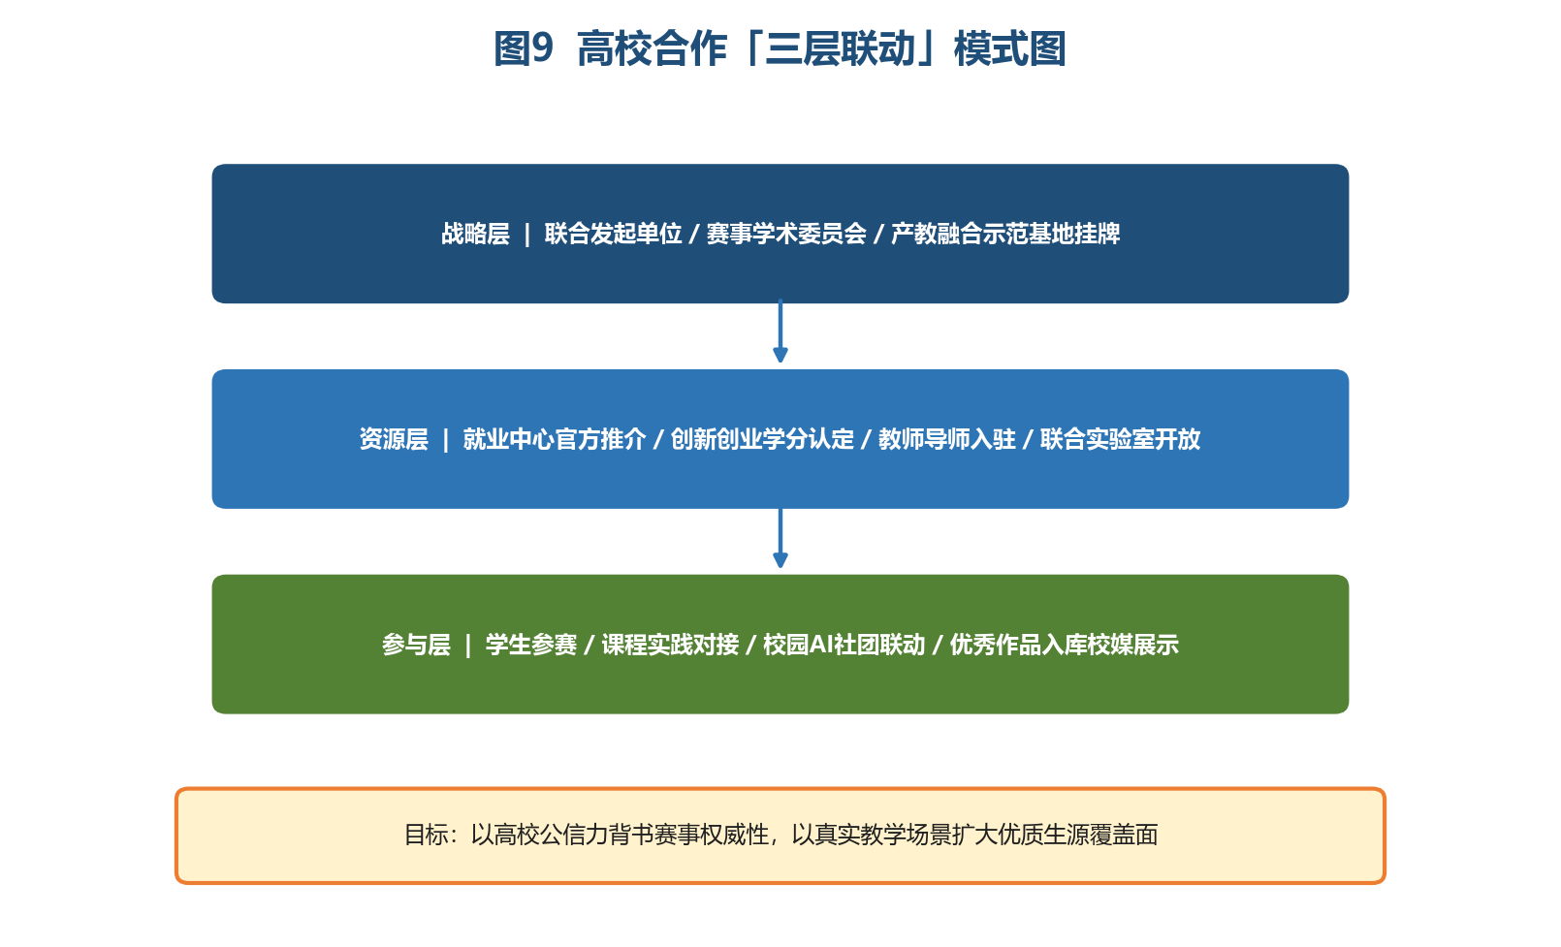
图9 高校合作「三层联动」模式图
合作原则：不求数量堆砌，优先选择建筑类传统强校、AI与计算机特色院校、港澳及深圳属地高校，形成「土木建筑+AI交叉」的精准覆盖。
1. 合作层级与分工
合作层级 | 合作形式 | 高校获得 | 赛事获得
联合发起单位（2—3所） | 联名主办/联合承办，校徽登上赛事官网与证书 | 品牌曝光、产教融合政绩、就业数据 | 学术公信力、教授评委、深度生源
战略支持单位（5—8所） | 就业中心官方推介、创新创业学院挂牌实践基地 | 学生实践平台、校企合作项目 | 精准触达、院系课程对接
参赛合作单位（10所+） | 官方参赛推荐、社团联动、校媒联合传播 | 学生获奖荣誉、校内曝光 | 参赛规模、作品多样性

2. 重点合作方向
- 赛事学术委员会：邀请建筑、土木、计算机、法学等领域教授5—9人，负责赛道标准审议、复赛学术仲裁与决赛评审，提升评审权威性。
- 真实场景共研：联合高校科研团队，将赛道一、赛道二的子方向转化为「带背景说明的场景任务书」，纳入参赛模板，避免选手脱离行业实际。
- 学分与课程认定：推动创新创业学分、课程实践学时认定（需教务处官方发文），使参赛从「课外竞赛」升级为「教学实践环节」。
- 导师双选机制：为进入决赛的选手匹配「企业导师+高校导师」双导师，研习营期间提供1对1辅导，强化人才培养深度。
- 联合实验室开放：依托深圳属地优势，开放海龙好房子体验馆、COB领潮馆等作为研习营研学基地，联合高校签署「智能建造产教融合实践基地」挂牌。
- 研究生推免/升学推荐：对特别优秀选手，由合作高校导师出具推荐信或创新实践评价，作为升学辅助材料（非录取承诺，合规表述）。
3. 重点目标院校清单（建议首批洽谈）
类型 | 建议院校 | 合作切入点 | 重点赛道
建筑老八校 | 清华、同济、东南、天大等 | 联合发起、教授评委、设计/建造场景 | 赛道一
土木强校 | 哈工大、西南交大、长安大学等 | 战略支持、工程智能体实践 | 赛道一
AI/计算机特色 | 浙大、北航、南大、港中大（深圳）等 | 技术平台共建、算法人才输送 | 两赛道均可
属地高校 | 深圳大学、南方科大、港大、港科大等 | 研习营落地、港澳工友场景 | 赛道二
人文社科强校 | 人大、武大、华东政法等 | 权益保障、劳务法务场景 | 赛道二

说明：以上为建议洽谈清单，正式合作须经集团品牌与法务审核后签署框架协议。
（三）AI企业合作规划
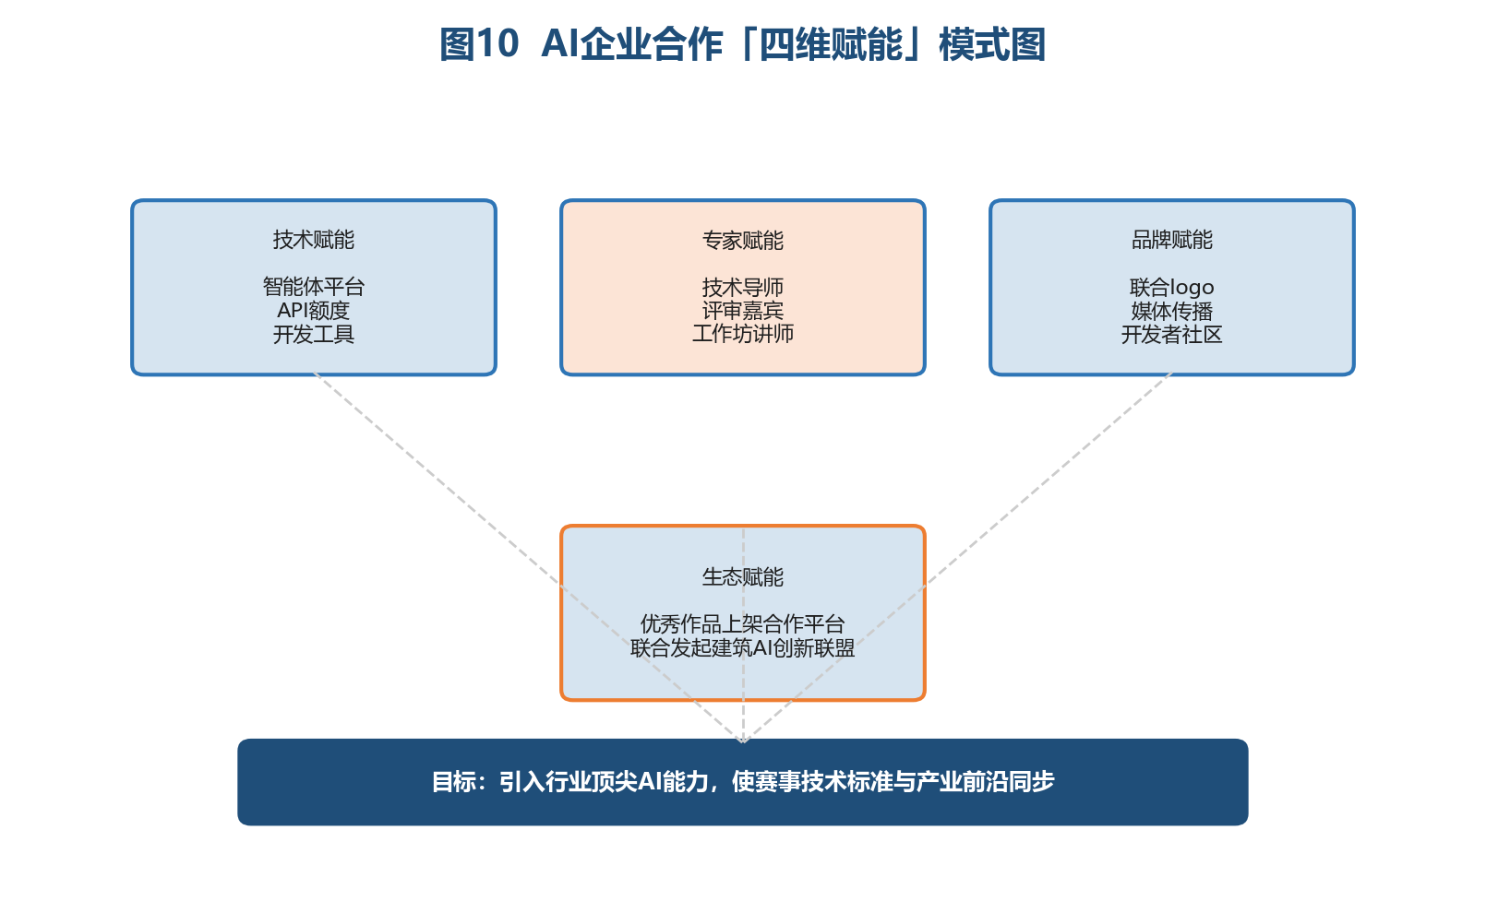
图10 AI企业合作「四维赋能」模式图
合作原则：选择与企业已有数字化底座兼容、具备建筑/企业级场景服务能力、愿意投入真实资源的AI企业，避免「贴牌合作」。
1. 合作层级与分工
合作层级 | 合作形式 | 企业提供 | 赛事获得
技术战略合作伙伴（1—2家） | 联合logo、共建赛事技术平台 | 智能体开发平台、API额度、技术支持团队 | 技术底座、初赛AI初筛能力、品牌背书
平台生态合作伙伴（2—3家） | 官方推荐搭建工具、工作坊讲师 | 免代码平台账号、教程、算力券 | 降低参赛门槛、提升作品完成度
专家支持单位（若干） | 派技术专家担任评委/导师 | 行业洞察、技术答疑 | 评审专业性、研习营培训质量

2. 重点合作方向
- 技术平台共建：与飞书Aily、字节Coze、腾讯元器等已纳入集团数字化体系的平台合作，为选手提供官方账号、模板库与一键部署通道，决赛基于统一平台限时开发，确保可比性。
- 算力与API支持：为进入复赛/决赛的选手提供大模型API调用额度或云算力券，消除「因资源不足导致作品不完整」的公平性问题。
- AI评测能力共建：引入合作方智能体评测工具，对初赛作品的思维链质量、工具调用成功率、响应准确率进行自动化评分，与人工评审形成「AI+专家」双轨评价。
- 专家评委与导师：邀请合作企业AI架构师、产品经理担任复赛评委与研习营讲师，使评审标准与产业界接轨。
- 联合认证证书：获奖选手除集团证书外，可获合作企业颁发的「智能体开发能力认证」或「优秀开发者」电子证书，增强简历含金量。
- 开发者社区联动：优秀作品可选择上架合作方开发者社区（脱敏后），扩大影响力并吸引外部开发者关注建筑AI赛道。
- 联合发布行业成果：赛后与合作方、高校联合发布《中国建筑AI智能体应用创新报告》，收录获奖作品与趋势洞察，树立行业话语权。
3. 建议合作企业类型（首批洽谈方向）
类型 | 代表方向 | 合作价值
企业级智能体平台 | 飞书Aily、企业微信智能体等 | 与集团现有IM/办公环境无缝衔接，决赛可复用
低代码Agent平台 | 字节Coze、腾讯元器、百度千帆等 | 降低非计算机专业学生参赛门槛
大模型/API提供方 | 主流大模型厂商 | 提供API额度，支撑初赛AI初筛与选手开发
建筑科技/数字孪生企业 | 智能建造、BIM、数字孪生领域企业 | 提供垂直领域知识与场景验证
AI评测/安全企业 | 智能体评测、内容安全类企业 | 保障评审效率与合规性

（四）合作落地时间表
阶段 | 时间 | 高校合作动作 | AI企业合作动作
筹备期 | 赛前2个月 | 签署联合发起/支持协议；确定学术委员会名单 | 确定技术战略合作伙伴；平台账号方案
启动期 | 6月12日 | 合作高校官网同步挂网；就业中心邮件推送 | 合作方官网/开发者社区联合宣发
初赛期 | 6—7月 | 导师在线答疑（每月1场） | 平台教程+API额度发放；技术FAQ
决赛期 | 7月底 | 教授评委现场/线上评审；学分认定材料出具 | 专家工作坊；联合颁奖；认证证书发放
赛后 | 8—12月 | 优秀作品校媒展示；产教融合案例申报 | 白皮书联合发布；社区上架；持续孵化

（五）含金量提升「十大举措」
序号 | 举措 | 核心价值
1 | 双证书体系 | 获奖选手获「集团证书 + 合作高校/AI企业联合认证」，提升简历辨识度。
2 | 三维评委团 | 决赛评委按集团业务专家（70%）、高校教授（20%）、AI企业技术专家（10%）配置。
3 | 真实场景命题 | 提供脱敏版业务数据包（合同范本、安全检查表、地块信息等），杜绝「空对空」选题。
4 | AI员工社区直通 | 获奖作品优先上架集团AI员工社区，标注作者与学校，形成可复用数字资产。
5 | 白皮书联合发布 | 赛后发布《建筑AI智能体应用创新报告》，收录前十作品与评委点评。
6 | 研习营导师制 | 决赛阶段配置「1企业导师+1高校导师+1技术导师」三线辅导。
7 | 媒体联合传播 | 合作高校官网、AI企业开发者社区、建筑行业媒体三方联动报道。
8 | 创新联盟发起 | 以首届赛事为契机，倡议成立「建筑AI产教融合创新联盟」，央企任理事长单位。
9 | 国际标准对标 | 参考国际工程AI竞赛评审框架，建立可量化的智能体评测指标体系。
10 | 持续孵化机制 | 获奖作品进入「90天孵化池」，由AI员工社区悬赏任务跟进落地验证。

（六）合作方权益与合规边界
- 合作高校不得收取赛事回扣或变相提成；合作仅为公益性质的教育交流与人才共育。
- AI企业合作须签署知识产权与数据安全协议，选手作品版权归作者所有，集团享有优先使用权。
- 联合logo使用、证书联名须经集团品牌部门审核，确保央企形象不受损。
- 所有合作宣传须提前报备，未经批准不得对外发布「冠名」「主办」等表述。
- 涉及港澳高校合作，须符合相关管理规定。
十、传播策略与保密要求
- 未经授权不得对外传播；正式发布前严禁公开宣传。
- 宣发突出两大赛道口号、合作高校与AI企业联合背书，弱化单一「重金竞赛」表述。
- 合作方联合宣发须使用统一口径与视觉规范。
- 官网上线章程、赛道说明、4+1模板、合作单位名录、FAQ及报名入口。
十一、常见问题（FAQ）
Q：非计算机专业可以参赛吗？
A：可以，专业不限；合作企业提供低代码平台降低技术门槛。
Q：初赛可以组队吗？
A：不可以，初赛个人赛；决赛3人组队。
Q：合作高校学生有优先权吗？
A：无录取优先，但合作高校学生可获得官方参赛指导与学分认定机会。
Q：可以用合作企业提供的平台吗？
A：鼓励使用；组委会将公布官方推荐平台清单。
Q：获奖作品版权归谁？
A：归作者所有；集团享有优先使用权与合作孵化权。

十二、附录：方案要点速查
要素 | 内容
主赛道 | ①为人民造好房·建好房 ②为工友谋幸福
材料 | 4+1：方案书+Demo+视频+交互留痕
赛程 | 初赛→复赛→深圳研习营+决赛
直通车 | 科创立项/Offer/AI员工兼职
高校合作 | 三层联动：战略层+资源层+参与层
AI企业合作 | 四维赋能：技术+专家+品牌+生态
含金量 | 双证书+三维评委+白皮书+社区孵化
现金池 | 15万元（1/3/5队）

— 方案完 —

